**Escenarios de prueba**

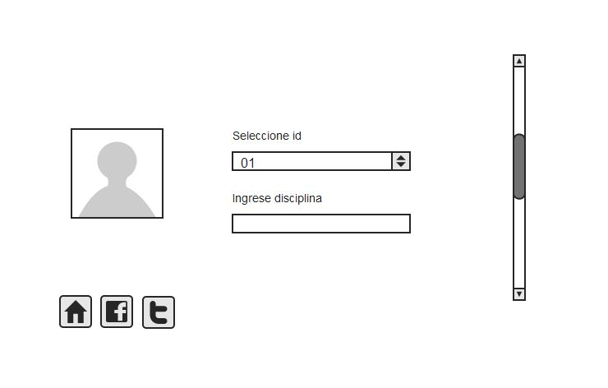

1.- El usuario ingresa los datos correctamente y la ventana regresa un mensaje que indica que el registro se cargó correctamente

2.- El usuario ingresa un nombre de disciplina que ya existe y la ventana envía un mensaje describiendo el campo repetido en la base de datos.

3.- El usuario confirma los datos pero deja campos vacíos y el sistema no le permite guarda y le regresa un mensaje de error.

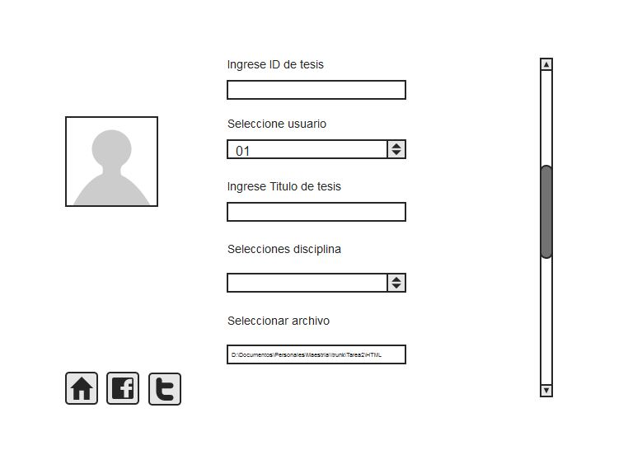

1.- El usuario selecciona un archivo no valido para cargar y el sistema manda un mensaje de error.

2.- El usuario selecciona un Id repetido y el sistema regresa un mensaje de error.

3.- El usuario hace click en el botón para regresar a la ventana principal y deja datos sin guardar, el sistema manda un mensaje de alerta para que complete los datos faltantes o que siga con su decisión de salir.